上海市第十六届初中物理竞赛(大同中学杯)初赛试题（2002年）
(兼区县物理竞赛试卷)
说明:
1、本试卷共46道单项选择题。第1至40题每题3分，第41至第46题每题5分，全卷满分150分。
2、考试时间为90分钟。
3、考试中可用计算器进行计算。
4、考生使用答题纸，把每题正确答案前的字母填在答卷纸相应空格内。不填或填入不正确答案均不得分。考试完毕只交答卷纸，试卷可以带回。
常用物质的密度(×10³千克/米³)
水银 | 铜 | 铁 | 铝 | 花岗岩 | 水 | 冰 | 酒精 | 木块
13.6 | 8.9 | 7.8 | 2.7 | 2.6 | 1.0 | 0.9 | 0.8 | 0.6
1、下列四种情况中，速度大小最接近20米/秒的是 ( )
(A)员工上下班骑自行车的速度 (B)内环线高架快车道的限速
(C)沪宁高速公路快车道的限速 (D)磁悬浮列车正常行驶的速度
2、一个弹簧秤，将其弹簧截去原长的1/5，然后再调好零点，用此弹簧秤称同一物体的重力，则弹簧秤的示数跟原来相比是 ( )
(A)偏大 (B)偏小 (C)不变 (D)无法判定
3、建筑工地需要长1.0米，宽0.5米，高0.3米的花岗岩350块，现用一辆载重量为5吨的卡车去加工厂运回，则共需要运几次方可运完 ( )
(A)28 (B)29 (C)30 (D)31
4、一个置于水平粗糙桌面上的木块在拉力作用下做匀速直线运动，为了测定桌面与木块间由于摩擦而产生的热量，应选择下列哪组实验仪器 ( )
(A)量筒，温度计 (B)弹簧秤，刻度尺
(C)天平，秒表 (D)电压表，电流表
5、跳伞运动员在跳离飞机但降落伞尚未打开的一段时间内，下列说法中正确的是 ( )
(A)空气阻力不做功 (B)重力势能增加
(C)动能减少 (D)机械能减少
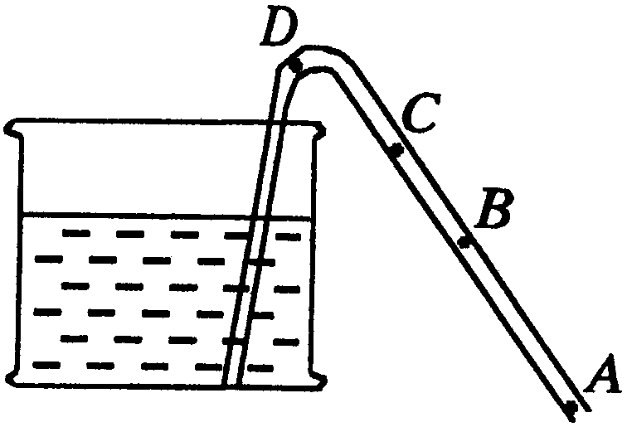
图1
6、某同学需要清理金鱼缸中沉在底部的污物，其手中只有一根透明的塑料软管，采用虹吸的方法来将鱼缸底部的污物排除。软管的一端插入鱼缸的底部如图1所示，该同学用嘴在软管的另一端吸气，使管中液面到达某点时停止吸气，管中就能自动排出鱼缸底部的污水，同时保证污水不能流进该同学的嘴中，该点是 ( )
(A)A点 (B)B点 (C)C点 (D)D点
7、实验室测量油膜分子的大小:取待测油1毫升，滴入容量瓶中，再向容量瓶中倒入某有机溶剂直至总体积达到500毫升。用滴定管取1/25毫升滴入水槽中。由于该有机溶剂与水的结合力远大于油，故水面最终留下了一层油膜，测出其面积约500厘米²，则该油膜分子的直径约为 ( )
(A)1.6×10^{—9}米 (B)1.6×10^{—10}米
(C)3.2×10^{—9}米 (D)3.2×10^{—10}米
8、如图2所示一位魔术师现场表演“点燃手指”的魔术，有以下三步过程(1)手指在酒精中浸一下；(2)手指在水中浸一下；(3)“点燃”手指。请判断下列哪组操作顺序是最合理的 ( )
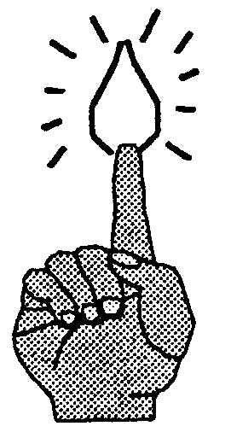
图2
(A)(1)(2)(3) (B)(1)(3)(2)
(C)(2)(1)(3) (D)(2)(3)(1)
9、室温下两个容积相同的烧瓶用密封细管相连，右边烧瓶内装满水，左边烧瓶内充满空气，如图3所示。现将装置浸没在热水中，则气、液界面O点向哪个方向移动 ( )
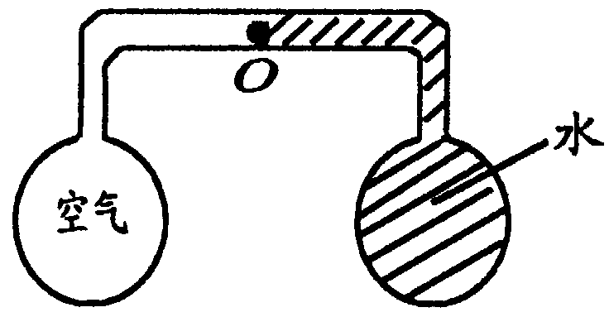
图3
(A)向右 (B)向左 (C)不动 (D)无法确定
10、在冬季，剩有半瓶热水的暖水瓶经过一个夜晚后，第二天拔瓶口的软木塞时觉得很紧，不易拔出来，其中主要原因是 ( )
(A)软木塞受潮膨胀 (B)瓶口因温度降低而收缩变小
(C)白天气温升高，大气压强变大 (D)瓶内气体压强减小
11、在油锅倒入一份醋和两份油，进行加热，不一会儿，锅里的油和醋就会上下翻滚，此时，一位表演者将手放入锅内，却没有受到损伤，这是因为 ( )
(A)表演者长期练功，能够忍受沸油的高温
(B)醋能在手的表面产生保护层，避免表演者被烫伤
(C)由于对流，醋能很快将沸油的温度降低
(D)虽然锅里的油和醋上下翻滚，但沸腾的只是醋而不是油
12、下列各种现象中，能说明液体的表面积越大，蒸发就越快的是 ( )
(A)把木材放在烘房里要比放在露天里干得快
(B)晴天把洗好的衣服凉出来要比在阴天的时候干得快
(C)同样多的酒精和水，在相同条件下酒精干得快
(D)洗脸后将毛巾挂在毛巾架上要比把毛巾团放在脸盆内要干得快
13、无论是酷暑还是严冬，在使用冷暖空调的房间的窗户玻璃上，一般会出现凝结水珠的现象。则下列说法中正确的是 ( )
(A)无论是冬天还是夏天，小水珠总是凝结在窗户玻璃的内表面
(B)无论是冬天还是夏天，小水珠总是凝结在窗户玻璃的外表面
(C)夏天小水珠凝结在窗户玻璃的内表面，冬天小水珠凝结在窗户玻璃的外表面
(D)夏天小水珠凝结在窗户玻璃的外表面，冬天小水珠凝结在窗户玻璃的内表面
14、如图4所示，P字形发光物经透镜L在毛玻璃光屏M上成一实像，观察者处于E处，他看到屏M上的像的形状为 ( )
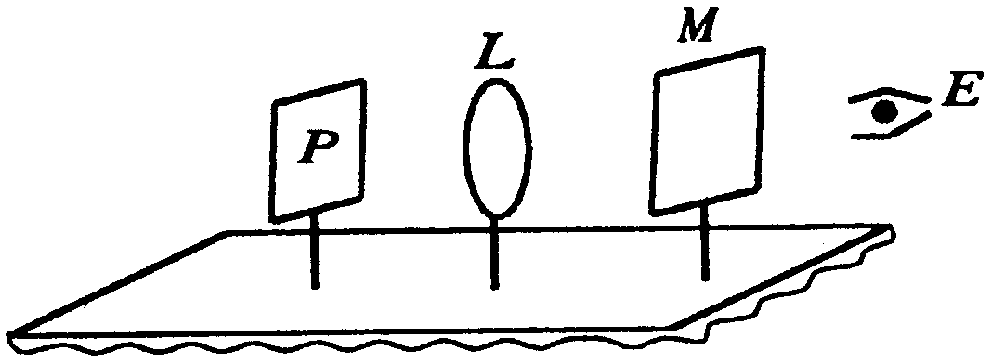
图4
(A)q (B)p
(C)d (D)b
15、图5是一个半径为10厘米的均匀透明球，一束光由球面A点射入，从球面B点射出，光的传播方向改变了30°，已知入射光线与半径0A的夹角为75°，则该光线在球内传播的路径长度为 ( )
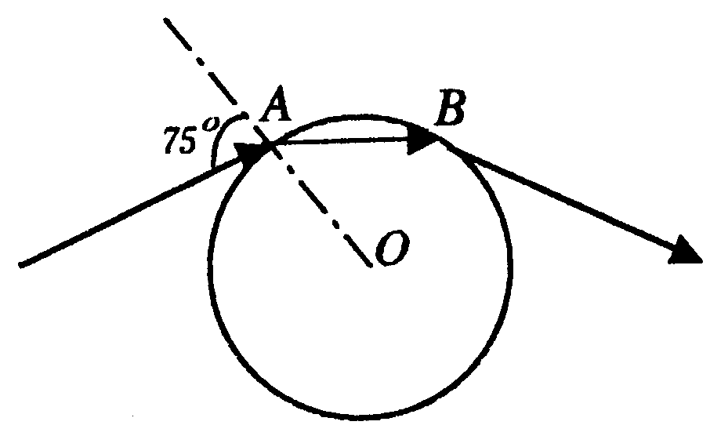
图5
(A)10厘米 (B)10$\sqrt{2}$厘米
(C)10$\sqrt{3}$厘米 (D)20厘米
16、五官科医生给病人检查耳道时，戴一个中间有小孔的镜子，这种镜子是 ( )
(A)凸面镜，作用是增大照射范围 (B)凹面镜，作用是会聚光线
(C)凹透镜，作用是发散光线 (D)凸透镜，作用是形成虚象
17、如图6所示，当闭合电键后，四个小磁针指向都标正确的图是 ( )
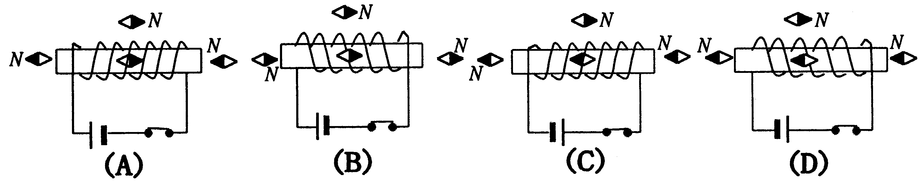
图6
18、图7是一根粗细不同的导线，较细部分的横截面积为S₁，较粗部分的横截面积为S₂。则电流通过导线时 ( )
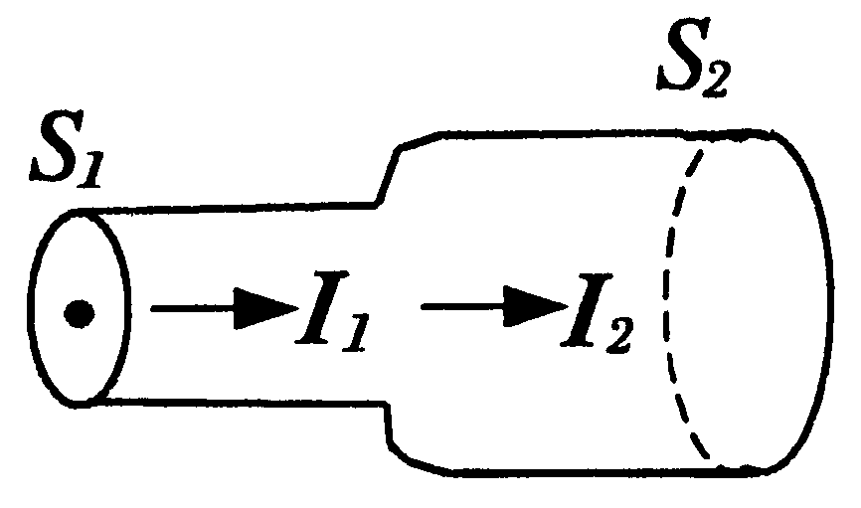
图7

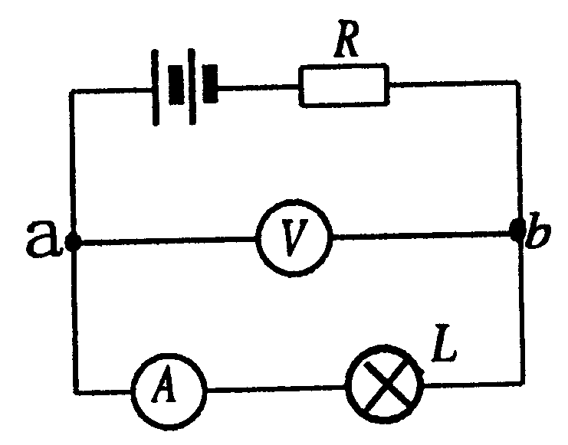
图8
(A)通过S₁的电流I₁大 (B)通过S₂的电流I₂大
(C)通过S₁、S₂的电流I₁、I₂一样大 (D)无法判断。
19、如图8所示，如果在a、b两点之间再并联一个灯泡，则 ( )
(A)电流表示数增大，电压表示数减小
(B)电流表示数减小，电压表示数增大
(C)电流表示数增大，电压表示数增大
(D)电流表示数减小，电压表示数减小
20、如图9所示电路，电源电压不变，闭合电键K，电压表、电流表均有示数，将滑动变阻器的滑片P向左移动，一会儿发现电压表和电流表示数的比值变小，则下列判断中正确的是 ( )
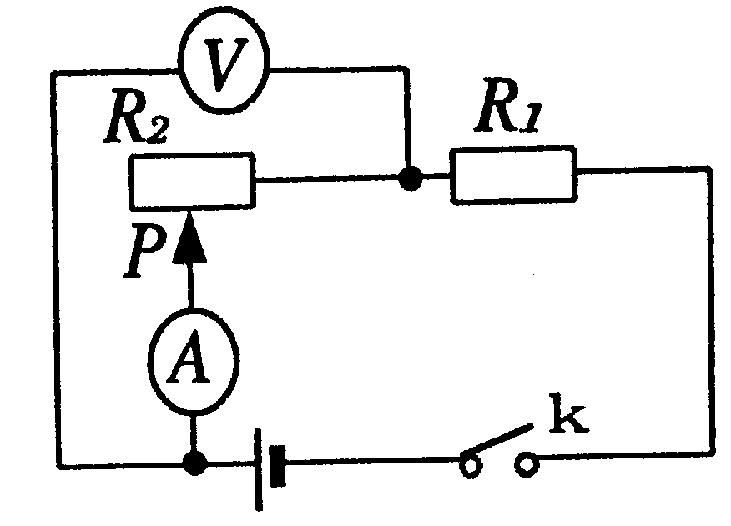
图9
(A)电阻R₁短路，电压表的示数变大
(B)电阻R₁断路，电流表的示数变大
(C)滑动变阻器短路，电压表的示数变小
(D)滑动变阻器断路，电压表的示数变小
21、用混合法测定物质的比热的实验中，由于不可避免会有热量的损失(包括小铝筒容器的吸热)，那么 ( )
(A)测出放热物质的比热大于其真实值，测出吸热物质的比热小于其真实值
(B)测出放热物质的比热大于其真实值，测出吸热物质的比热大于其真实值
(C)测出放热物质的比热小于其真实值，测出吸热物质的比热小于其真实值
(D)测出放热物质的比热小于其真实值，测出吸热物质的比热大于其真实值
22、在某次青少年“机器人”展示活动中，甲、乙、丙三个智能机器人在周长为20米的圆形轨道上进行速度测试活动。它们同时从同一位置出发，甲率先跑完5圈，此时乙正好落后甲半圈；当乙也跑完5圈时，丙恰好也落后乙半圈。假设甲、乙、丙沿圆周运动时速度大小均保持不变，按照大赛的要求，三个机器人都要跑完50圈，那么当甲完成任务时，丙还要跑多少圈 ( )
(A)9圈 (B)9.5圈 (C)10圈 (D)10.5圈
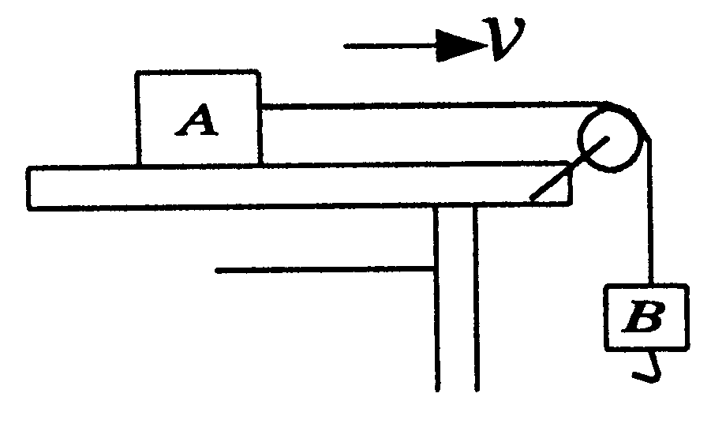
图10
23、如图10所示，木块A的质量为m₁，一端与水平细绳相连，细绳的另一端挂着质量为m₂(m₂<m₁)的钩码B，木块恰好在桌面上匀速运动。若在A上再加一个质量为m的砝码，同时在B下再挂上一个质量为m的钩码，木块的速度将 ( )
(A)不变 (B)变快 (C)变慢 (D)由m₁、m₂、m的大小关系而决定
24、甲、乙两人站在一堵光滑的墙壁前，两人之间相距102米，且距离墙壁均为68米，如图11所示，甲开了一枪后，乙先后听到两声枪响之间的时间间隔为(已知声音的传播速度为340米/秒) ( )
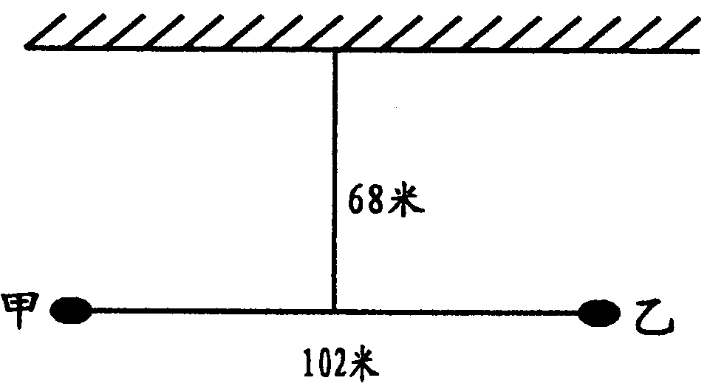
图11

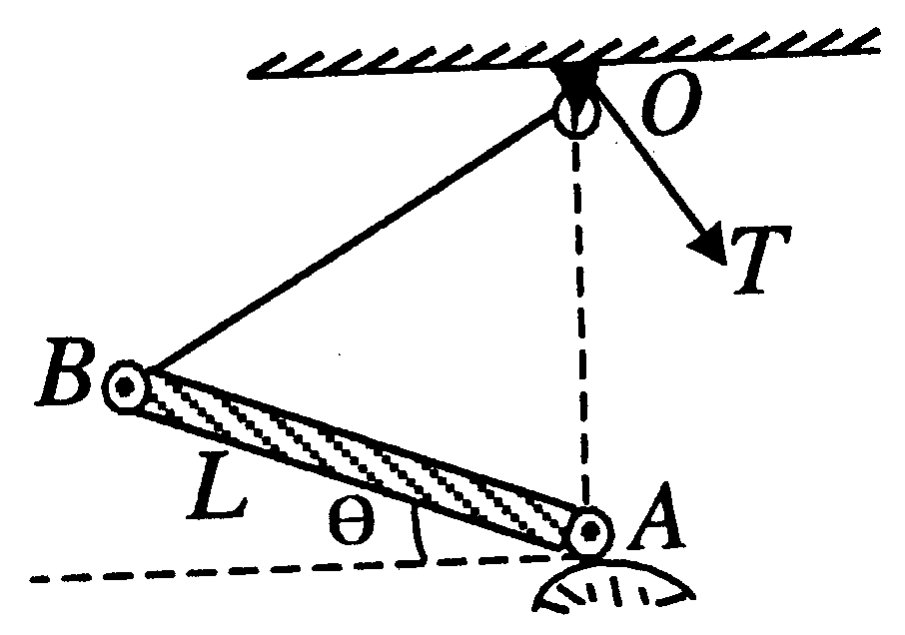
图12
(A)0.1秒 (B)0.2秒 (C)0.3秒 (D)0.4秒
25、如图12所示均匀细杆长为L，可以绕转轴A点在竖直平面内自由转动，在A点正上方距离L处固定一定滑轮，细绳通过定滑轮与细杆的另一端B相连，并将细杆从水平位置缓慢向上拉起，已知细杆水平时，绳上的拉力为T₁，当细杆与水平面的夹角为30°时，绳上的拉力为T₂，则T₁:T₂是 ( )
(A)$\sqrt{2}$:1 (B)2:1 (C)$\sqrt{3}$:1 (D)3:1
26、质量相等的甲、乙两个物体，密度之比是5:3。现将甲物体放入水中，乙物体放入密度为0.9×10³千克/米³的液体中，静止时甲、乙两物体受到的浮力之比是4:5，则 ( )
(A)甲物体的密度为重1.25×10³千克/米³
(B)乙物体的密度为0.72×10³千克/米³
(C)甲、乙两物体排开液体的体积之比为4:5
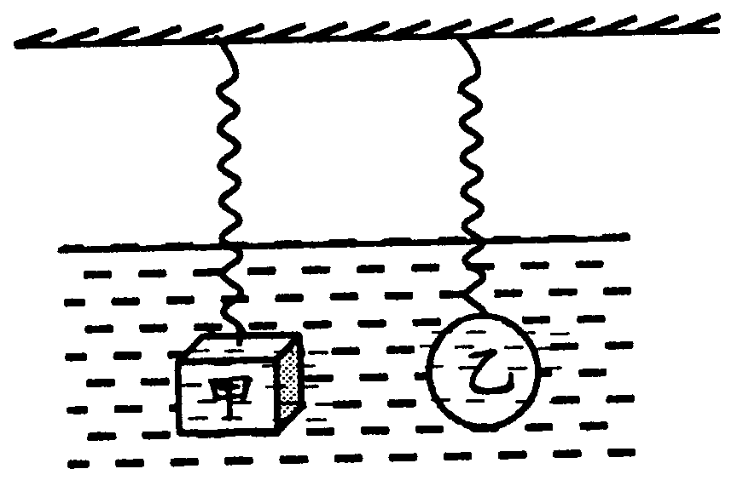
图13
(D)甲、乙两物体排开液体的体积之比为1:1
27、如图13所示完全相同的两根弹簧，下面挂两个质量相同，形状不同的实心铁块，其中甲是立方体，乙是球体。现将两个铁块完全浸没在某盐水溶液中，该溶液的密度随深度增加而均匀增加。待两铁块静止后，甲、乙两铁块受到的弹簧的拉力相比较 ( )
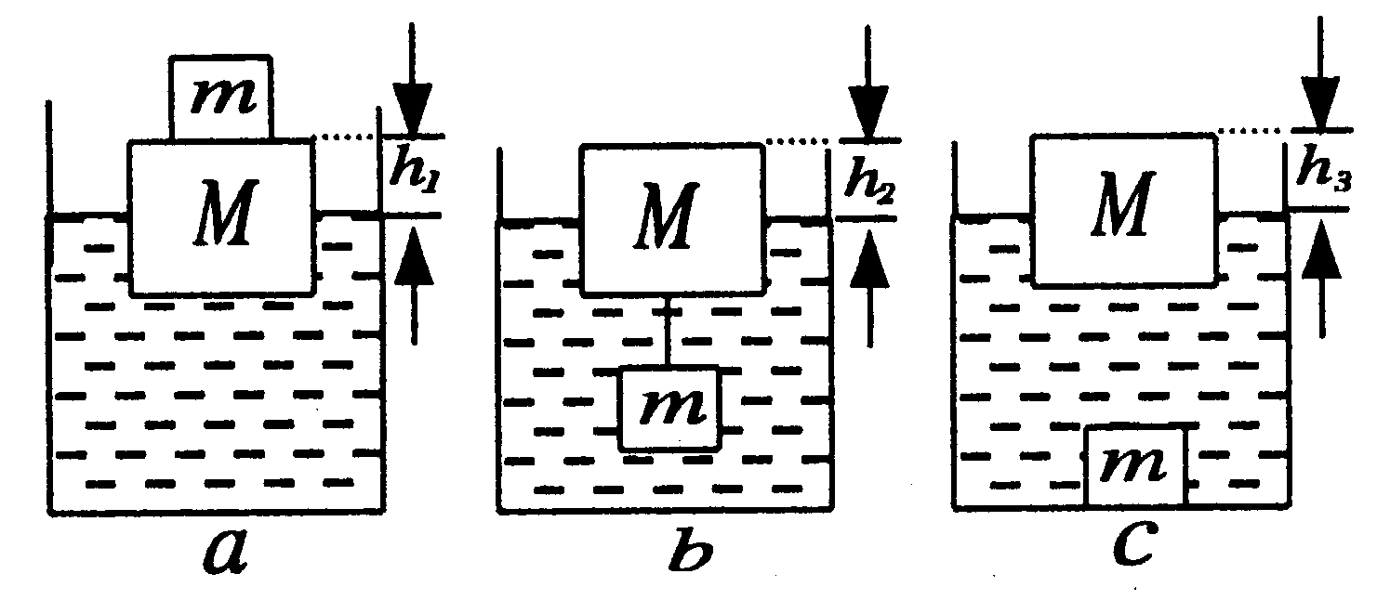
图14
(A)甲比较大 (B)乙比较大
(C)一样大 (D)无法确定
28、如图14所示容器内放有一长方体木块，上面压有一铁块，木块浮出水面的高度为h1(图a)；用细绳将该铁块系在木块的下面，木块浮出水面的高度为h2(图b)；将细绳剪断后(图c)，木块浮出水面的高度变为 ( )
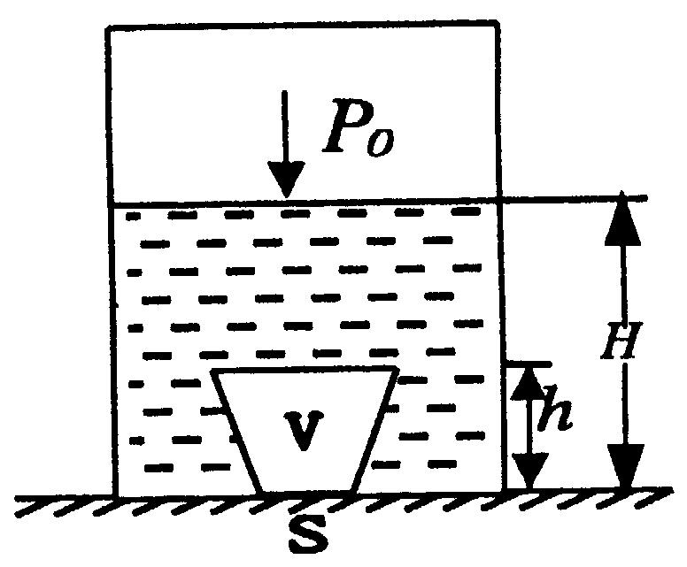
图15
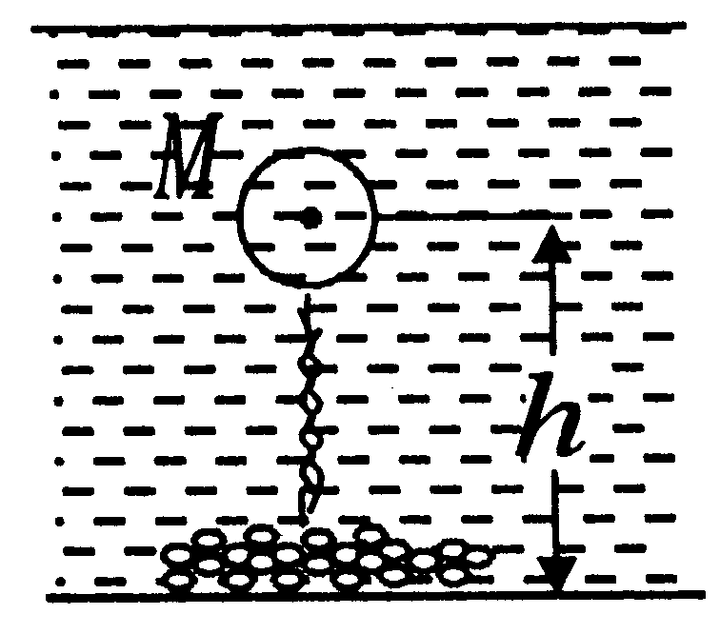
图16
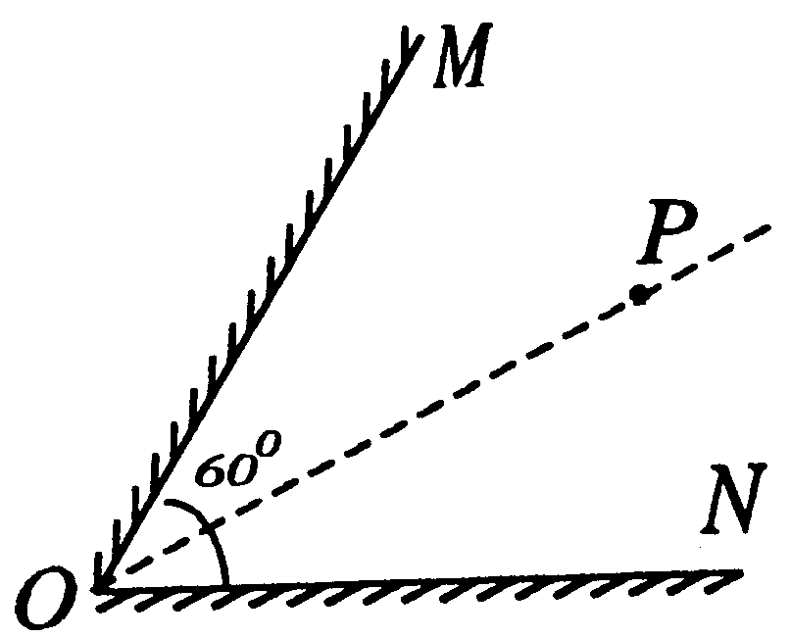
图17
(A)h₁+ρ_{铁}(h₂-h₁)/ρ_{水} (B)h₂+ρ_{铁}(h₂-h₁)/ρ_{水}
(C)h₁+ρ_{木}(h₂-h₁)/ρ_{水} (D)h₂+ρ_{铁}(h₂-h₁)/ρ_{木}
29、有一个梯形物体浸没在水中，如图15所示，水的密度为ρ，深度为H，物块高度为h，体积为V，较小的下底面面积为S，与容器底紧密接触，其间无水。则该物体所受的浮力为 ( )
(A)ρgV (B)ρ(V—hS)g
(C)ρ(V—HS)g (D)ρgV-(p₀+ρgH)S
30、铁链条的一端系着质量M=22.8千克，直径D=0.4米的实心球，另一端空着。链条长L=3.4米，质量m=15.6千克，带有链条的球浸没在水池里，如图16所示。球的体积公式为:V=πD³/6，本题中设π=3。当球平衡时，球心离池底的距离为 ( )
(A)2.0米 (B)2.3米 (C)2.5米 (D)2.8米
31、如图17所示，两平面镜夹角为60°，op为角平分线，某人站在p点，则平面镜M内此人所成的像的个数是 ( )
(A)2个 (B)3个 (C)5个 (D)6个
32、上题中，此人以速度V向o点运动时，他在M镜中的像会以一定的速度“靠近他”，则其中最快靠近速度和最慢靠近速度之比为 ( )
(A)2:1 (B)2:$\sqrt{3}$ (C)$\sqrt{3}$:1 (D)$\sqrt{2}$:1
33、如图18所示，主光轴上有一点光源，在透镜的另一侧有一光屏。光屏、点光源离开透镜的距离均等于d，点光源通过凸透镜在光屏上形成一个光斑，现让光屏稍微靠近凸透镜，光斑的面积会减小，设凸透镜的焦距为f，由此可判断 ( )
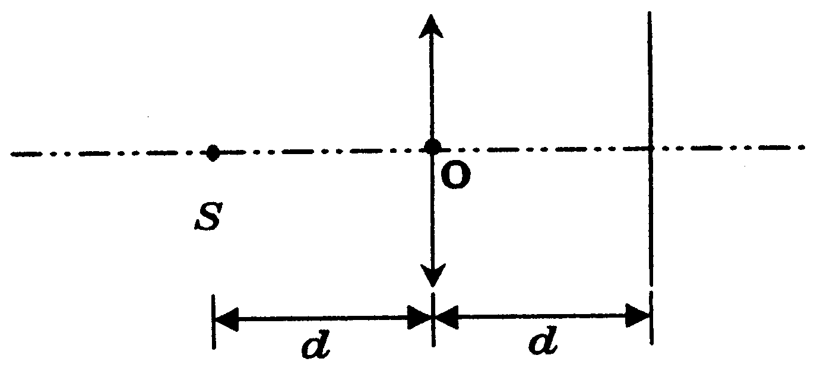
图18
(A)d一定小于f
(B)d一定大于2f
(C)d一定大于f，小于2f
(D)d可能大于2f，也可能小于f
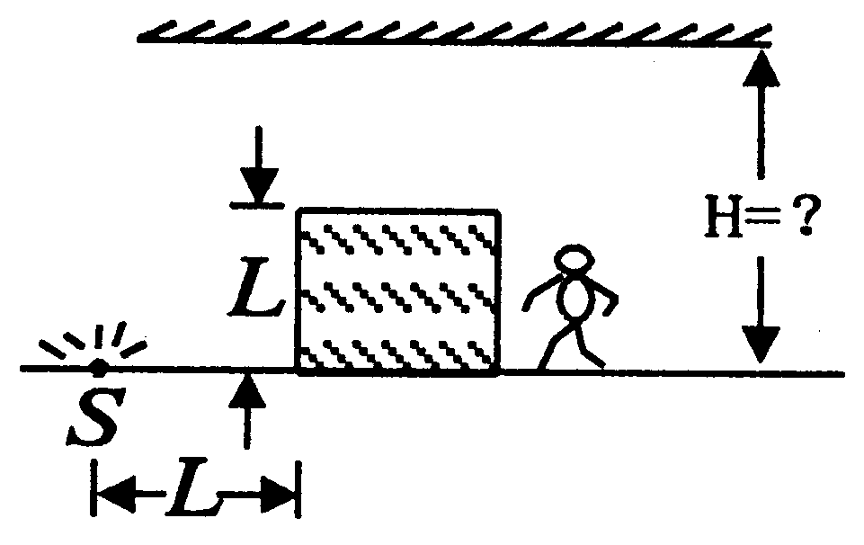
图19
34、如图19所示，某房间水平地面上有一点光源S，距离点光源为L的地面上，放有一边长为L且不透光的立方体物块，并且正好挡住了房间内某同学的视线。该同学只好通过安置在天花板上的平面镜来观察光源的像，则平面镜离地面的高度不得低于 ( )
(A)4L/3 (B)3L/2 (C)5L/3 (D)2L
35、如图20所示，有一电路暗盒，盒内有一电源和一定值电阻，A、B、C为表面的三个接线柱。现用一实验灯泡的红、蓝两线头分别去接触三个接线柱，测试结果如下表所示，则下列判断中正确的是 ( )
实验次数 | 实验过程 |  | 实验现象(灯泡发光情况)
1 | 红线头接A接线柱 | 蓝线头接C接线柱 | 正常发光
1 | 红线头接A接线柱 | 蓝线头接B接线柱 | 不亮
2 | 红线头接B接线柱 | 蓝线头接C接线柱 | 灯光暗淡
2 | 红线头接B接线柱 | 蓝线头接A接线柱 | 不亮
(A)A、B间连接的是电阻，A、C间连接的是电源
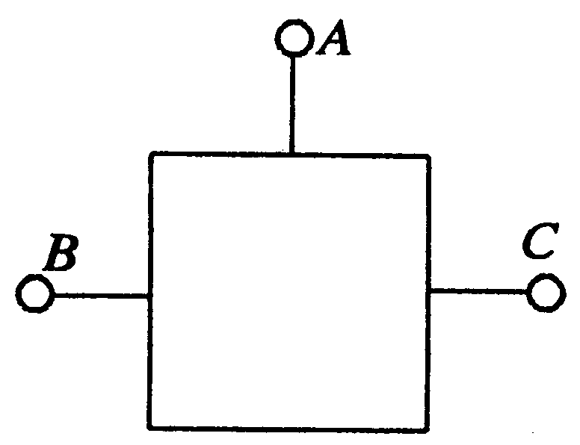
图20

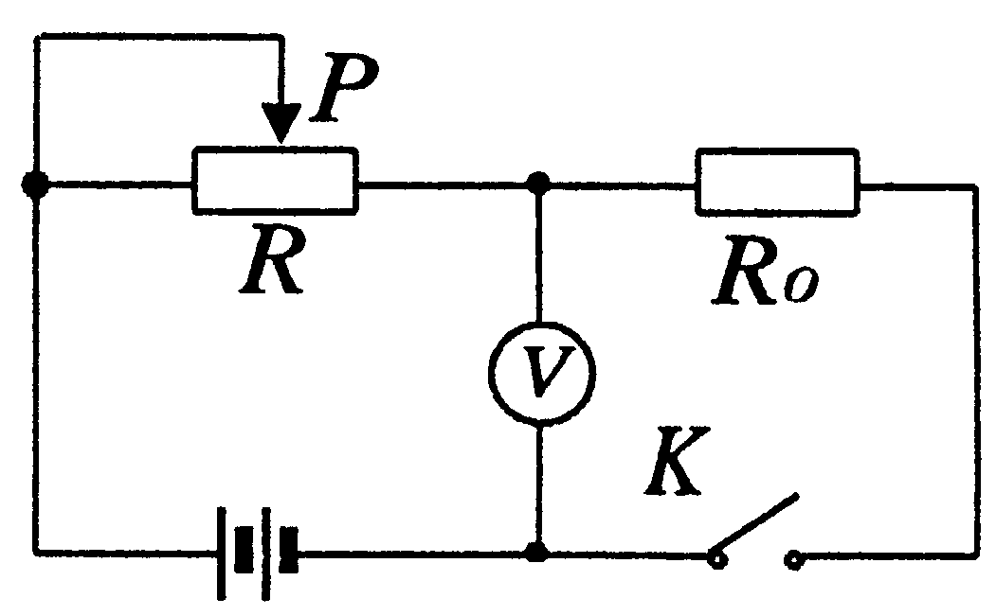
图21

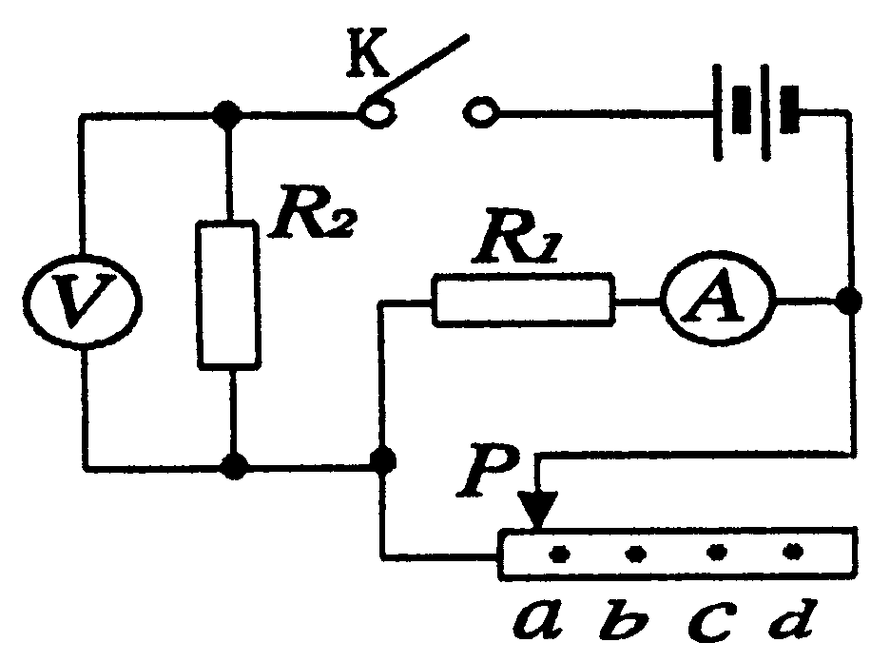
图22
(B)B、C间连接的是电阻，A、C间连接的是电源
(C)B、C间连接的是电阻，A、B间连接的是电源
(D)A、C间连接的是电阻，B、C间连接的是电源
36、如图21所示，电源电压保持不变，R₀为定值电阻，闭合电键K，电压表的示数为U₀。移动滑动变阻器R的滑动触头P，使得变阻器的电阻值减小为原来的1/3时，电压表的示数将由U₀增大到2U₀，则下列说法中错误的是 ( )
(A)通过滑动变阻器R的电流增大为原来的2倍
(B)R:R0=3:1
(C)滑动变阻器R两端的电压减为原来的1/3
(D)当滑动触头P滑到R的最右端时，电压表的示数为4U。
37、某同学在实验室按图22所示电路进行实验，当把滑动变阻器的滑动触头P分别滑到a、b、c、d四个位置时，记下了每个位置所对应的电流表和电压表的示数。当他回到教室对测量数据进行分析时，才发现由于自己在记录数据时的不规范和随意性，只记录了电流表的示数分别为4/3安、6/5安、2/3安和1安；电压表的示数分别为6伏、8伏、4伏和4.8伏。但电表示数之间的对应关系、电表示数和滑动触头P所处位置之间的对应关系均已搞不清楚。假如该同学实验测得的数据是准确的，则可以分析出当滑动触头P滑到b位置时电流表和电压表的示数应该是 ( )
(A)4/3安，8伏 (B)1安，6伏 (C)6/5安，4伏 (D)2/3安，4.8伏
38、如图23所示的两种电路中，电源电压相同，四个电阻器的电阻值均相等，四个电流表也完全相同，但电流表的内阻均不可忽略不计。电流表A₁、A₂、A₃、A₄的示数分别为I₁、I₂、I₃、I₄，则下列不等式中错误的是 ( )
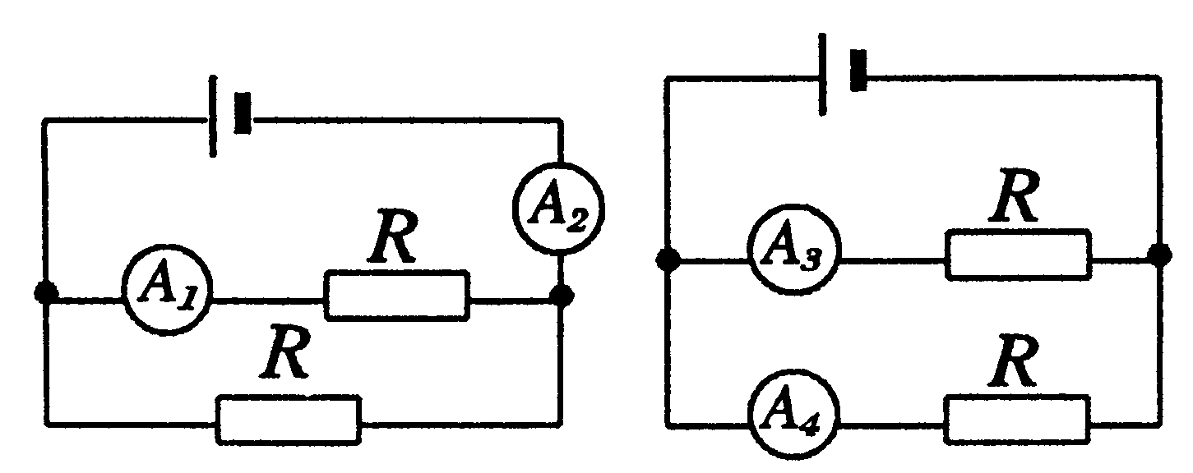
图23
(A)I₁<I₃ (B)I₁<I₄
(C)I₂<2I₁ (D)I₂<I₃+I₄
39、A、B、C分别为某三角形导体框架的三个顶点。现将一电源接在A、B两端点时流过AB边的电流大小为0.72安，当把电源接在B、C两端点时流过AB边的电流大小为0.4安。那么，当把该电源接在A、C两端点，流过AC边的电流大小为 ( )
(A)0.8安 (B)0.9安 (C)1.0安 (D)1.2安
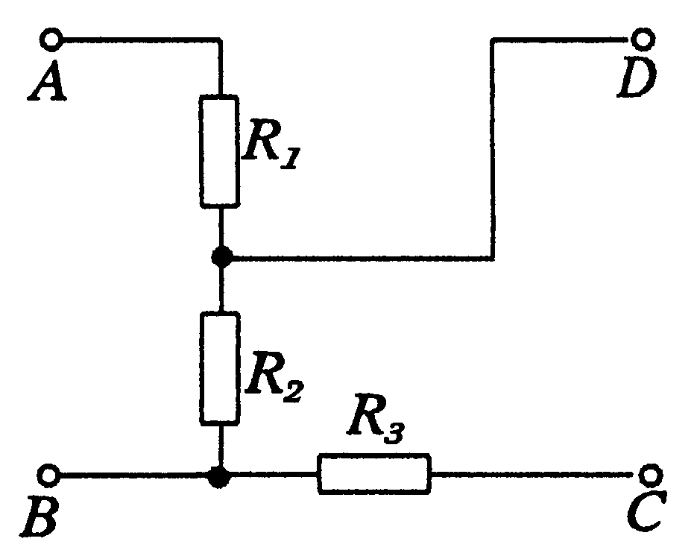
图24
40、如图24所示，三个定值电阻R₁、R₂、R₃的电阻值均不相等，在A、B之间接一个电源，在C、D之间接一个电流表，电流表的示数为I。现将电源、电流表的位置互调，则电流表的示数 ( )
(A)可能增大 (B)可能减小
(C)一定不变 (D)由于R1、R2、R3大小关系不知，故无法判定
41、两名同学在周长为100米的圆形冰面上一起进行溜冰活动，活动规则如下:两人必须同时从同一地点出发，沿圆形跑道运动，速度大小保持不变。由于两人出发速度不同，速度快的同学超出一圈追上速度慢的同学时向前推一把，于是双方正好“互换速度”；原先速度慢的同学由于速度变快，从而会超出后面的同学一圈，此时也向前推一把，双方再次“互换速度”……如此循环下去，当双方都完成了活动规定要滑的圈数时，最后到达终点的同学所用的时间将记为该组的成绩。假设这两名同学的出发速度分别为10米/秒和12.5米/秒，并且规定每人都要完成2500米，则该组同学的成绩为 ( )
(A)225秒 (B)224秒 (C)222秒 (D)220秒
42、已知水流速度恒定为v₁，一艘船顺流行驶，船相对水的速度为v₂。某时，船上有一人迅速跳上摩托艇，向岸边驶去，摩托艇的艇身始终垂直与对岸，摩托艇相对水的速度为v₃，经过3分钟到达岸边后，马上改变摩托艇的方向向船追去，摩托艇相对水的速度仍然保持v₃不变。已知V₁:V₂:V₃=1:2:4，不考虑人跳上摩托艇、摩托艇启动以及掉转艇身所浪费的时间，则此人从岸边追上船所需的最短时间为 ( )
(A)3分钟 (B)4分钟 (C)5分钟 (D)6分钟
43、将质量为m₀的一小杯热水倒入盛有质量为m的冷水的保温容器中，使得冷水温度升高了3℃，然后又向保温容器中倒入一小杯同质量同温度的热水，水温又上升了2.8℃。不计热量的损失，则可判断 ( )
(A)热水和冷水的温度差为87℃，m₀:m=1:28
(B)热水和冷水的温度差为69℃，m₀:m=1:32
(C)热水和冷水的温度差为54℃，m₀:m=1:24
(D)热水和冷水的温度差为48℃，m₀:m=1:20
44、如图25所示，平面镜和凸透镜的主光轴垂直并处在凸透镜两倍焦距处，在凸透镜另一侧两倍焦距处有一个点光源S。现将平面镜向凸透镜靠近的过程中，关于点光源所成的像，下述结论中错误的是 ( )
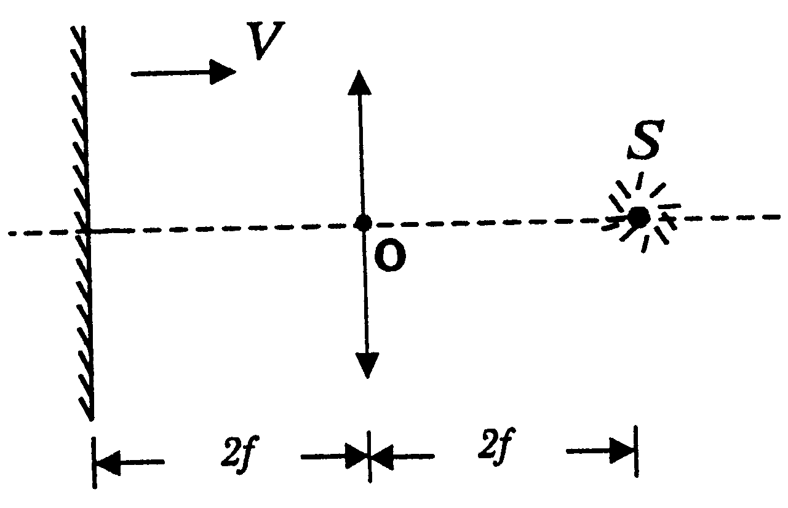
图25
(A)平面镜在移动过程中，最多只能成两个实像
(B)平面镜移动到一定位置时，正好只成一个实像
(C)平面镜移动到一定位置时，正好只成一个虚像
(D)平面镜移动到一定位置时，正好既成一个实像，又成一个虚像
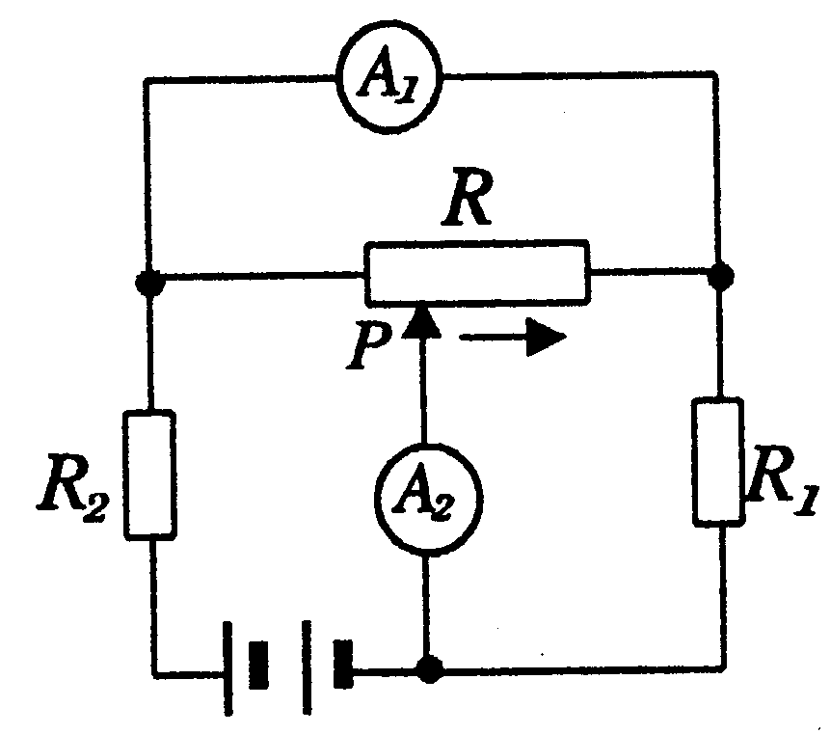
图26
45、如图26所示电路中，电源电压保持不变。R1、R2均为定值电阻。当滑动变阻器R的滑动触头P由左向右移动时 ( )
(A)电流表A₁的示数始终在增大，电流表A₂示数先减小后增大
(B)电流表A₂的示数始终在增大，电流表A₁示数先减小后增大
(C)电流表A₁示数先增大后减小，电流表A₂示数先减小后增大
(D)电流表A₂示数先增大后减小，电流表A₁示数先减小后增大
46、如图27所示为某复杂电路的一部分，电阻R₁、R₂、R₃的阻值之比为1:2:3，则通过这三个电阻的电流之比有可能为 ( )
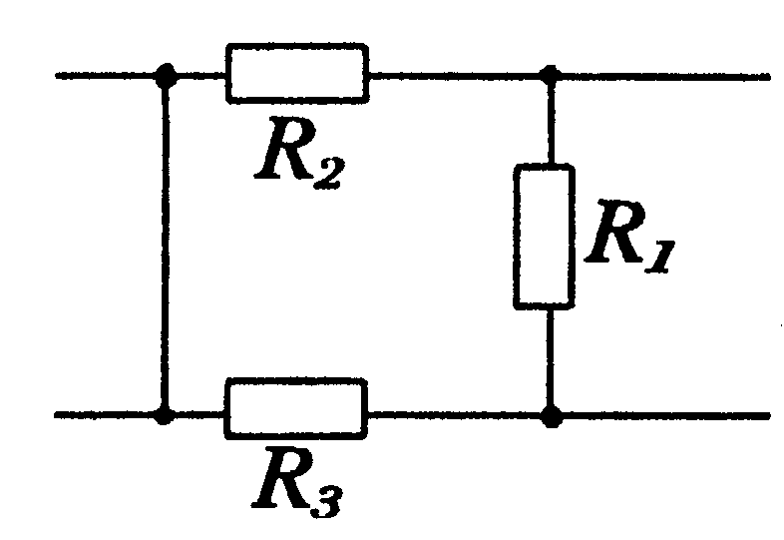
图27
(A)3:2:1 (B)6:3:2
(C)4:2:1 (D)1:4:3

